RP 1 – Reconnaître un problème

Un problème de mathématique s’apparente à une énigme. On y trouve une question dont la réponse nécessite une recherche.

Résoudre un problème, c’est trouver la réponse à la question posée en se servant des indices et des informations fournis dans le problème.

Le texte d’un problème s’appelle un énoncé. On y trouve la question posée et toutes les informations utiles pour résoudre le problème. Un dessin ou un tableau peut accompagner l’énoncé. Il peut y avoir plusieurs questions.

Enoncé

Paul veut acheter un vélo à 180€, mais il n’a que 157€.

Combien lui manque-t-il ?

Question
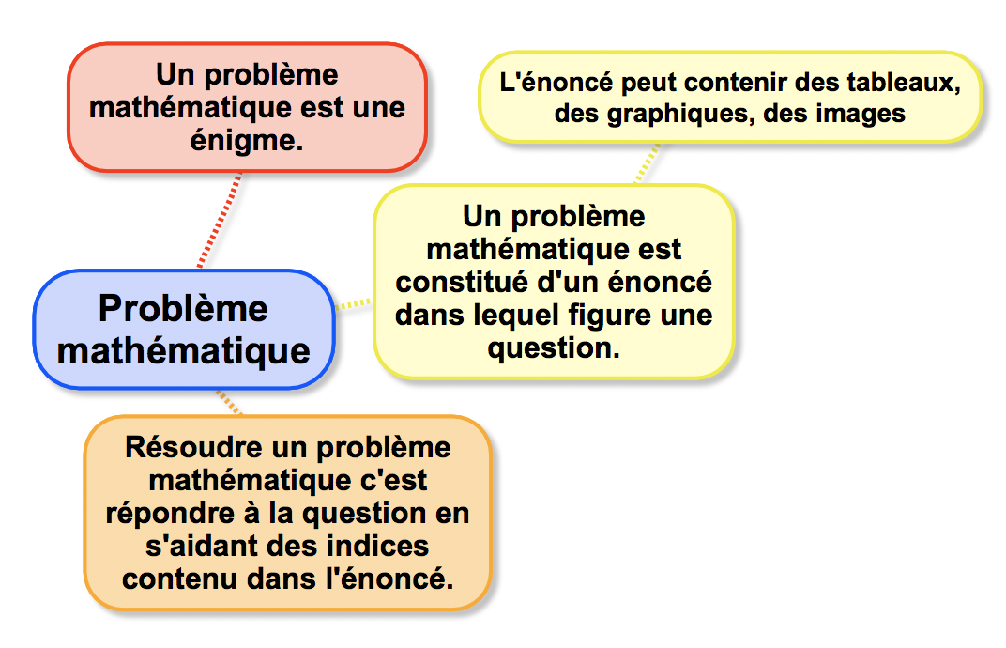

Apprendre autrement

RP 2 – Résoudre un problème

Pour résoudre un problème, il faut suivre 5 étapes :

- Lire l’énoncé
- Repérer la question
- Trouver les informations qui seront utiles pour répondre à la question.
- Choisir la ou les bonnes opérations et calculer.
- Répondre par une phrase à la question posée dans l’énoncé en prenant soin de choisir la bonne unité pour la réponse.

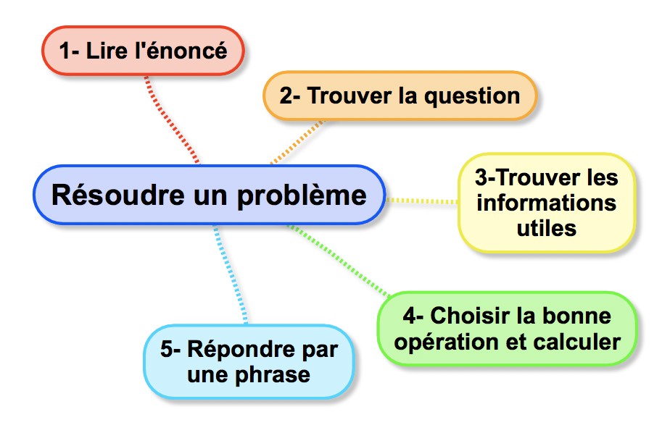

Apprendre autrement

RP 3 – Choisir la bonne opération

L’addition permet de calculer une somme, un total.

Paul veut acheter un vélo à 180€, et un casque à 27€. Combien va-t-il dépenser ?
La soustraction permet de trouver une différence, un écart entre deux valeurs, un reste.

Marie avait douze billes au début de la récréation. A la fin de la récréation, elle en a 28. Combien de billes Marie a-t-elle gagnées ?
La multiplication permet d’augmenter plusieurs fois le même nombre.

Mehdi a acheté 4 paquets contenant chacun 6 pains au chocolat. Combien de pains au chocolat possède-t-il en tout ?

La division permet de trouver un nombre égal de parts égales ou la valeur d’une part.

Trois enfants se partagent 12 biscuits équitablement. Combien chacun aura-t-il de biscuits ?
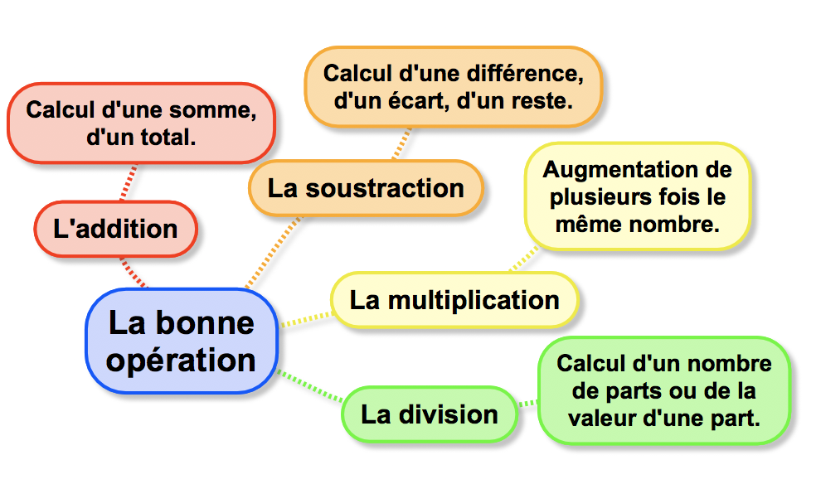

Apprendre autrement
Apprendre autrement

RP 4 – Utiliser l’addition

J’utilise l’addition quand :

- Je cherche combien ça fait en tout et que ce sont plusieurs collections différentes.
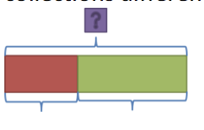

Paul a 2 billes. Son copain Pierre lui en donne 3. Combien Paul a-t-il de billes maintenant?
2 + 3 = 5
Il a 5 billes.

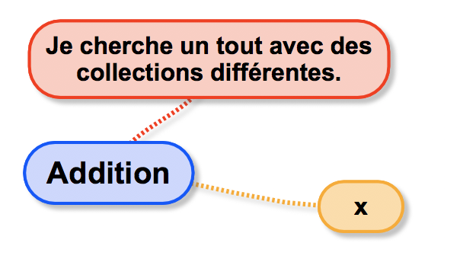

RP 5 – Utiliser la soustraction

J’utilise la soustraction quand :

- Je cherche combien il reste.
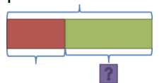
Paul a 5 billes, il en perd 2. Combien lui en reste-t-il ?
5 - 2 = 3. Il a 3 billes.

- Je cherche combien fait une partie.
Paul a 2 billes rouges. Les autres sont vertes. Paul a 5 billes en tout. Combien Paul a-t-il de billes vertes ?
5 - 2 = 3. Il a 3 billes vertes.

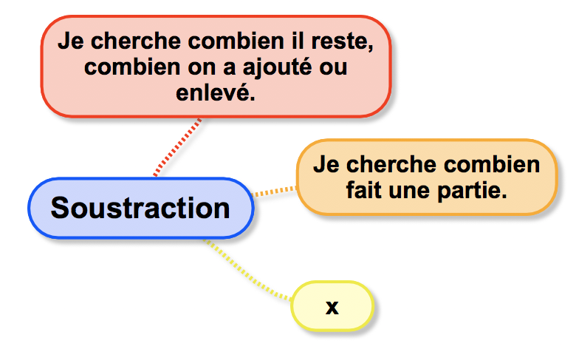
Apprendre autrement

RP 6 – Utiliser la multiplication

J’utilise la multiplication quand :

- Je cherche combien ça fait en tout et c’est la même collection répétée plusieurs fois.

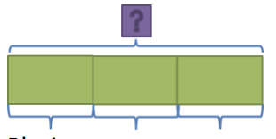

Paul a 3 sacs de 5 billes. Combien a-t-il de billes en tout ?
5 x 3 = 15. Il a 15 billes.

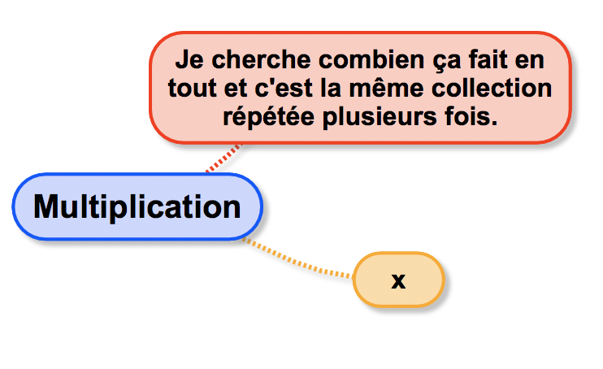
Apprendre autrement

RP 7 – Utiliser la division

J’utilise la division quand :

- Je cherche combien ça fait de groupes.

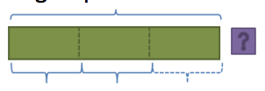
Paul a 15 billes. Combien de sacs de 5 billes peut-il faire ?
15 : 5 = 3. Il peut faire 3 sacs.

- Je cherche combien chacun aura.
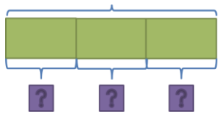

Paul partage ses 18 billes entre ses 3 copains. Combien chacun en aura-t-il ?
18 : 3 = 6. Chacun aura 6 billes.

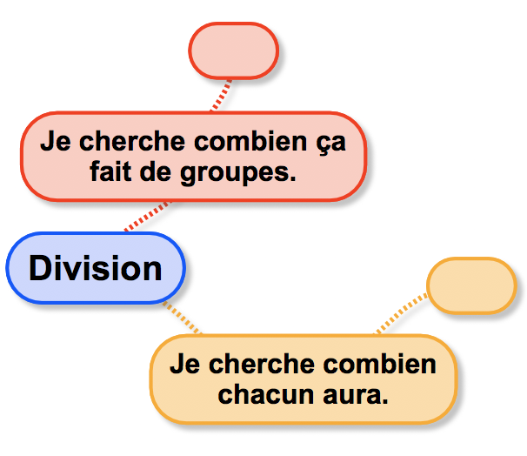

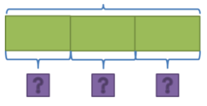

Apprendre autrement

RP 8 – Résoudre un problème à plusieurs étapes explicites

Pour résoudre un problème à questions multiples :
Un papetier reçoit 7 cartons contenant 50 cahiers chacun. Combien de cahiers a-t-il commandé ? Chaque cahier pèse 280g. Combien pèse sa commande ?

- Je lis attentivement le problème et je me le représente.
- Je réponds à chaque question l’une après l’autre. Pour cela, je trie les données dont j’ai besoin pour la 1ère question, puis le deuxième …
- Je trouve les opérations et je calcule.
- J’écris une phrase réponse pour chaque question.
Question 1
50 | 50 | 50 | 50 | 50 | 50 | 50
?
7x50 = 350. Il a commandé 350 cahiers.

Question 2
350 fois

280 | 280 | 280 | … | 280 | 280 | 280
?
350 x 280 = 98 000. La commande pèse 98 000 g.

RP 10 – Résoudre une situation de proportionnalité
RP 9 – Résoudre un problème à plusieurs étapes implicites

Pour résoudre un problème à plusieurs étapes implicites :
Mattéo a dépensé 48€ pour acheter un tee-shirt à 12€ et 4 raquettes de tennis de table identiques. Quel est le prix d’une de ces raquettes.
- Je lis attentivement le problème et je me le représente. Je peux faire un schéma
- Je repère la donnée qu’il me manque et qu’il faut calculer avant de répondre à la question finale.
Il faut que je connaisse le prix des 4 raquettes de tennis pour pouvoir trouver le prix d’une raquette.
- Je trouve les opérations et je calcule.
- J’écris une phrase réponse pour chaque question.
Etape 1 : trouver le prix des 4 raquettes
12€ | ? | ? | ? | ?
48€
Il faut faire une soustraction
12€ | ?
48€
48-12 = 36. Les 4 raquettes coûtent 36€.

Etape 2 : trouver le prix d’une raquette
? | ? | ? | ?
36€
36 : 4 = 9. Une raquette coûte 9€.

Pour résoudre une situation de proportionnalité :
- Je vérifie que les données sont bien proportionnelles entre elles.
- Je les range dans un tableau

- Je trouve les données manquantes en effectuant des additions, des soustractions, des multiplications ou des divisions.
Deux pièces de 1€ pèse 15g, 4 pièces pèsent 30g. Combien pèsent 6 pièces ? 3 pièces ? 12 pièces ?
x3

:2
:2
Nombre de pièces de 1€ | 2 | 4 | 6 ( 2 + 4) | 3 (6 :2) | 12 (4 x 3)
Masse en g | 15 | 30 | 45 (15 + 30) | 27,5 (45 :2) | 90 (30 x 3)
:2
x3

